EXAMEN SCHEIKUNDE VWO 1983 TWEEDE TIJDVAK opgaven

Delokalisatie 1983-II(I)
De reactiewarmte van de additie van waterstof aan propeen, aan de butenen en aan de pentenen bedraagt steeds ongeveer −127 kJ per mol alkeen. De warmte van de volledige hydrogenering van
penta-1,4-dieen bedraagt het dubbele: −254 kJ per mol penta-1,4-dieen.
- Leg uit dat mag worden verwacht dat de warmte van de volledige hydrogenering van penta-1,4-dieen twee keer zo groot is als die van de andere genoemde alkenen.
De reactiewarmte bij volledige hydrogenering van penta-1,3-dieen bedraagt echter −226 kJ per mol
penta-1,3-dieen. De reactie is dus 28 kJ per mol minder exotherm dan bij penta-1,4-dieen. Anders gezegd: penta-1,3-dieen is 28 kJ per mol stabieler dan penta-1,4-dieen. Deze stabilisatie kan worden toegeschreven aan de aanwezigheid van elektronen, die in het molecuul minder plaatsgebonden zijn dan de overige elektronen. Deze minder plaatsgebonden elektronen noemt men ‘gedelokaliseerde’ elektronen. In de formule van penta-1,3-dieen kan men dit als volgt weergeven:
De stippellijn geeft aan waar de gedelokaliseerde elektronen zich in het molecuul kunnen bevinden.
Een dergelijke delokalisatie van elektronen doet zich niet voor als in een molecuul de dubbele bindingen door meer dan één enkele binding zijn gescheiden.
De reactiewarmte van de hydrogenering van fenyletheen tot ethylbenzeen is −119 kJ per mol fenyletheen.
Voor propeen is deze reactiewarmte, zoals reeds eerder vermeld, −127 kJ per mol. Dit verschil kan eveneens verklaard worden met delokalisatie van elektronen.
Anders dan bij ethylbenzeen beperkt de delokalisatie van de elektronen bij fenyletheen zich niet alleen tot de benzeenring, maar strekt zich ook uit over de zijketen, zoals in onderstaande structuurformules is weergegeven:
Bij 3-fenyl-l-propeen kan de delokalisatie zich niet over de zijketen uitbreiden omdat de benzeenring en de dubbele binding door meer dan één enkele binding zijn gescheiden.
- Teken van 1-fenylhexa-1,3,5-trieen de structuurformule waarin de delokalisatie van elektronen is aangegeven.
Als men 3-methylhexa-1,5-dieen voldoende hoog verhit, wordt hepta-1,5-dieen gevormd. Tijdens deze reactie ontstaan geen andere producten. Verondersteld wordt dat deze reactie berust op omlegging in het molecuul waarbij in een overgangstoestand zes C atomen een ring vormen, bijeengehouden door zes gedelokaliseerde elektronen:
Ook hier is met een stippellijn aangegeven waar de gedelokaliseerde elektronen zich kunnen bevinden.
Het beschreven mechanisme is voorgesteld door Cope en medewerkers. Zij voerden een groot aantal van dergelijke 'Cope-omleggingen' uit. Steeds weer werd gevonden dat slechts één nieuwe stof wordt gevormd.
- Geef de structuurformule van het product dat ontstaat bij de Cope-omlegging van
3,4-dimethylhexa-1,5-dieen.
Cope-omleggingen zijn in veel gevallen omkeerbaar. De ligging van het evenwicht dat zich instelt, wordt bepaald door de stabiliteit van beginproduct en gevormde stof. Een bevestiging hiervan werd gevonden door een Cope-omlegging uit te voeren met hexa-1,5-dieen waarin de H atomen aan het eerste C atoom vervangen waren door deuteriumatomen ( atomen):
Dit evenwicht heeft een evenwichtsconstante K = 1.
Bij de Cope-omlegging uitgaande van 3-fenylhexa-1,5-dieen ligt het evenwicht verder naar rechts dan bij de Cope-omlegging uitgaande van gedeutereerd hexa-1,5-dieen.
- Leg uit dat mag worden verwacht, dat het evenwicht bij de Cope-omlegging uitgaande van
3-fenylhexa-1,5-dieen verder naar rechts ligt dan bij de Cope-omlegging uitgaande van gedeutereerd
hexa-1,5-dieen.
De Cope-omlegging van 3-fenylhexa-1,5-dieen verloopt sneller dan die van gedeutereerd
hexa-1,5-dieen. Dit is te verklaren met de grootte van de activeringsenergie. Immers hoe kleiner de activeringsenergie des te groter is de reactiesnelheid.
- Leg uit dat mag worden verwacht, dat de activeringsenergie bij de Cope-omlegging van
3-fenylhexa-1,5-dieen kleiner is dan die bij de Cope-omlegging van gedeutereerd hexa-1,5-dieen.

Thermogram 1983-II(II)
Calciumoxalaat is een slecht oplosbaar zout. Hiervan kan gebruik worden gemaakt bij de bepaling van het calciumgehalte van een oplossing. Wordt aan zo'n oplossing een overmaat natriumoxalaat toegevoegd dan wordt een neerslag verkregen van calciumoxalaatmonohydraat, CaC₂O₄⋅H₂O.
Dit neerslag wordt gefiltreerd, gedroogd en gewogen; uit het resultaat kan het calciumgehalte van de oplossing worden berekend.
Bij het drogen van het neerslag doet zich echter het probleem voor dat bij 100 à 110 °C enig verlies van kristalwater optreedt. Als men geen rekening houdt met dit verlies van kristalwater vindt men een onjuist calciumgehalte.
- Leg uit of de aldus gevonden waarde voor het calciumgehalte te hoog of te laag is.
Volledig watervrij calciumoxalaat ontstaat bij verhitten tot 200 °C.
Echter, deze stof is uiterst hygroscopisch en daardoor voor de analyse ook niet bruikbaar. Wordt het calciumoxalaat verhit tot ongeveer 600 °C dan vindt ontleding plaats waarbij zuiver calciumcarbonaat ontstaat. Dit zout is ook bij kamertemperatuur stabiel en dus voor analytische doeleinden geschikt.
- Geef de reactievergelijking voor het ontleden van watervrij calciumoxalaat bij het verhitten tot ongeveer 600 °C.
Dergelijke ontledingsreacties kunnen met behulp van een thermobalans worden onderzocht. Met deze balans wordt, terwijl de temperatuur langzaam en gelijkmatig wordt verhoogd, voortdurend de massa gemeten.
Zet men de gemeten massa uit tegen de temperatuur, dan verkrijgt men een zogenaamd thermogram.
Zolang geen reactie met gasontwikkeling plaatsvindt, loopt de curve in een thermogram horizontaal.
In figuur 1 is het thermogram weergegeven van calciumoxalaatmonohydraat.
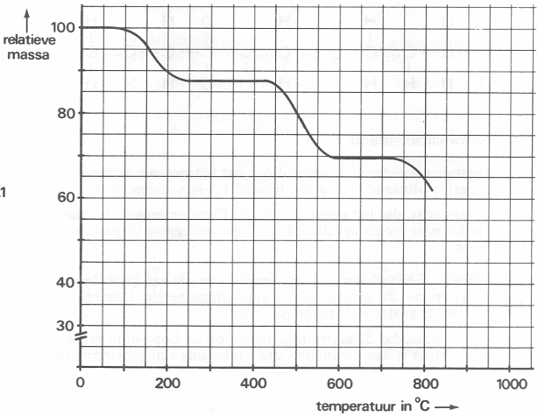
figuur 12
Voor elk horizontaal stuk in dit thermogram geldt dat de weergegeven relatieve massa evenredig is met de molmassa van de stof die zich dan op de balans bevindt. Uit het thermogram is ook af te lezen dat bij temperaturen hoger dan 700 °C calciumcarbonaat ontleedt. Daarbij ontstaat calciumoxide.
- Bereken op welke hoogte het horizontale stuk voor calciumoxide komt te liggen in figuur 12.
In figuur 13 is het thermogram weergegeven van koper(II)sulfaatpentahydraat.
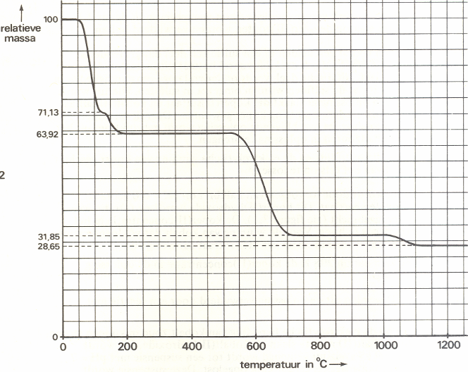
figuur 13
Bij verhitten van koper(II)sulfaatpentahydraat ontstaan achtereenvolgens; koper(II)sulfaatmonohydraat, watervrij koper(II)sulfaat en ontledingsproducten van koper(II)sulfaat.
- Leid uit figuur 13 de verhoudingsformule af van de stof die op de thermobalans is ontstaan bij 1200 °C.
- Leg uit of een horizontaal stuk in een thermogram altijd betekent dat dan geen reactie optreedt.

Scheiding van kopererts 1983-II(III)
Enkele mijnen in Midden-Afrika leveren ertsen die koper- en kobaltverbindingen bevatten. Daarnaast komen in deze ertsen ook ijzerverbindingen voor. Men wint koper en kobalt door elektrolyse van oplossingen die uit deze ertsen worden bereid.
- Leg uit dat elektrolytische winning van koper uit deze oplossingen mogelijk is zonder dat tegelijkertijd kobalt ontstaat.
- Leg uit dat aanwezigheid van ijzer(III)zouten in de oplossing leidt tot een hoger energieverbruik bij elektrolytische koperbereiding.
Het proces is schematisch en in sterk vereenvoudigde vorm weergegeven in figuur 14. Onder andere blijft de wijze waarop de ijzer(III)zouten worden verwijderd buiten beschouwing.
De gewonnen ertsen worden vooraf gescheiden in een sulfidisch deel dat grotendeels bestaat uit metaalsulfiden, en een oxidisch deel dat vooral bestaat uit metaaloxiden, hydroxiden en carbonaten. Het sulfidische deel wordt onder zodanige omstandigheden in aanwezigheid van lucht verhit dat de sulfiden worden omgezet in sulfaten. Hieruit wordt door extractie met water een oplossing gemaakt die koper(II)sulfaat en kobalt(II)sulfaat bevat. Door elektrolyse wordt uit deze oplossing koper gewonnen. Daarbij verwijdert men niet alle koper(II) uit de oplossing. De overblijvende oplossing wordt gebruikt om uit het oxidische deel koper- en kobaltzouten in oplossing te brengen.
- Leg uit dat de oplossing die overblijft na de elektrolytische winning van koper geschikt is om het oxidische deel van het erts op te lossen.
De nu verkregen oplossing wordt door toevoegen van kalkbrij op pH = 6,0 gebracht, waardoor koper(II)hydroxide neerslaat. Dit koper(II)hydroxide wordt na filtratie weer in het productieproces teruggebracht (zie figuur 14). De koper(II)concentratie in het filtraat is dan echter nog steeds te hoog. Voor de winning van kobalt dat voldoende zuiver is, mag namelijk niet meer dan 1 mg koper(II) per liter filtraat aanwezig zijn.
- Laat door berekening zien dat bij 298 K de koper(II)concentratie in de oplossing bij pH = 6,0 nog te hoog is.
De laatste resten koper(II) worden uit de oplossing verwijderd door een reactie met kobaltkorrels.
Andere bestanddelen die bij de elektrolytische bereiding van kobalt zouden kunnen storen, raakt men kwijt door het kobalt(II) neer te slaan als kobalt(II)hydroxide. Dit wordt afgefiltreerd, waarna het met zwavelzuur gemengd wordt tot een suspensie met pH = 7. Hierin is het kobalt(II)hydroxide slechts gedeeltelijk opgelost. Deze suspensie wordt met onaantastbare elektroden geëlektrolyseerd. Tijdens de elektrolyse blijft zowel de pH als de kobalt(II)concentratie constant.
- 1. Geef voor elk van de elektroden de vergelijking van de reactie die daar optreedt.
2. Leg uit dat bij de elektrolyse van de suspensie van kobalt(II)hydroxide de pH en de kobalt(II)concentratie constant blijven.
- Leg uit dat het gebruik van een deel van het geproduceerde kobalt om de laatste resten koper(II) te verwijderen niet ten koste gaat van de uiteindelijke kobaltopbrengst.
figuur 14

Titratie in diagrammen 1983-II(IV)
Men kan de pK_{z} (pZ) van een zwak zuur HZ bepalen door middel van een titratie. Daartoe titreert men een oplossing van n mol van dit zwakke zuur met natronloog. De pK_{z} van het zuur HZ is gelijk aan de pH van de oplossing als in de oplossing geldt: [HZ] = [Z⁻] Men neemt echter gewoonlijk als waarde voor pK_{z} de pH van de oplossing als ½ n mol natriumhydroxide is toegevoegd. Men maakt hierbij een verwaarlozing.
- Wat verwaarloost men als men de pK_{z}-waarde gelijkstelt aan de pH van de oplossing als ½ n mol natriumhydroxide is toegevoegd?
In diagram 11 is de pH uitgezet tegen het aantal mol toegevoegd natriumhydroxide bij de titratie van een liter 0,100 molair azijnzuur. In diagram 12 is voor dezelfde titratie van azijnzuur het aantal mol azijnzuur en het aantal mol acetaat, dat in de oplossing aanwezig is, uitgezet tegen het aantal mol toegevoegd natriumhydroxide.
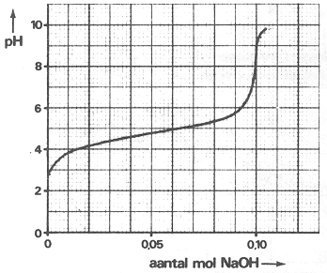
diagram 11
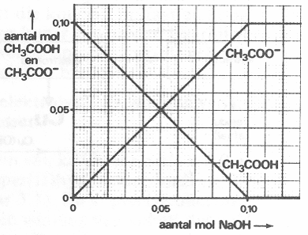
diagram 12

Uit diagram 12 blijkt dat binnen de grenzen van de meetnauwkeurigheid de bovenbedoelde verwaarlozing in dit geval is toegestaan.
- Leg uit hoe dat uit diagram 12 blijkt.
Voor de titratie van een liter 0,100 molair butaandizuur, H₂Z, met een oplossing van natriumhydroxide zijn in één diagram (diagram 13) uitgezet:
- de pH van de oplossing tegen het aantal mol toegevoegd natriumhydroxide;
- het aantal mol van elk van de in de oplossing aanwezige zuren en geconjugeerde basen, eveneens tegen het aantal mol toegevoegd natriumhydroxide.
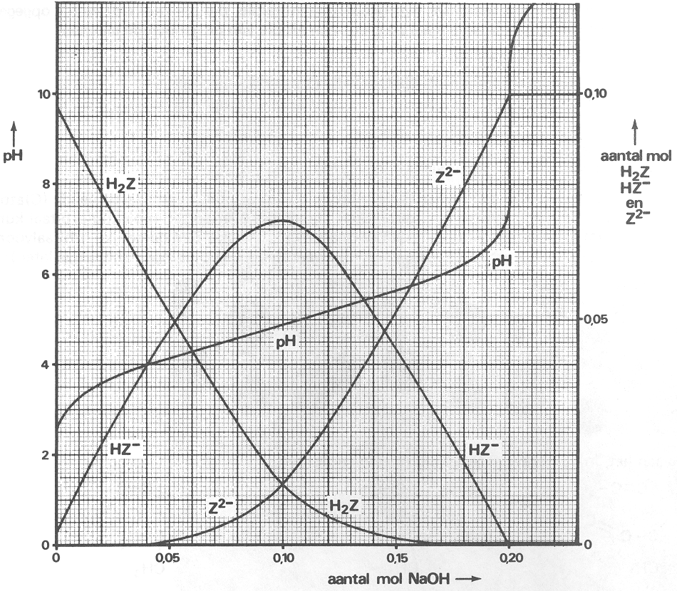
diagram 13
Uit diagram 13 is af te leiden hoeveel mol natriumhydroxide moet worden toegevoegd om een oplossing te krijgen waarvoor geldt:
pK(HZ⁻) = pH (pK(HZ⁻) is de pK_{z} van HZ⁻)
- Bij hoeveel mol toegevoegd natriumhydroxide is pK(HZ⁻) = pH? Licht het antwoord toe.
Bij andere waarden van de hoeveelheid toegevoegd natriumhydroxide is met behulp van gegevens uit diagram 13 deze pK(HZ⁻) ook te berekenen.
- Bereken pK(HZ⁻) uit de gegevens die uit diagram 13 afgelezen kunnen worden als
0,090 mol natriumhydroxide is toegevoegd.

